Муниципальное автономное общеобразовательное учреждение
средняя общеобразовательная школа № 18
_________________________________________________________
620144, г. Екатеринбург, ул. Авиационная, 18, тел. 300-18-55,
soch18@eduekb.ru / сайт: школа18.екатеринбург.рф

Урок мужества
Посвящен 36-й годовщине
Вывода Советских войск из Афганистана
«Тем, кто был за речкой»

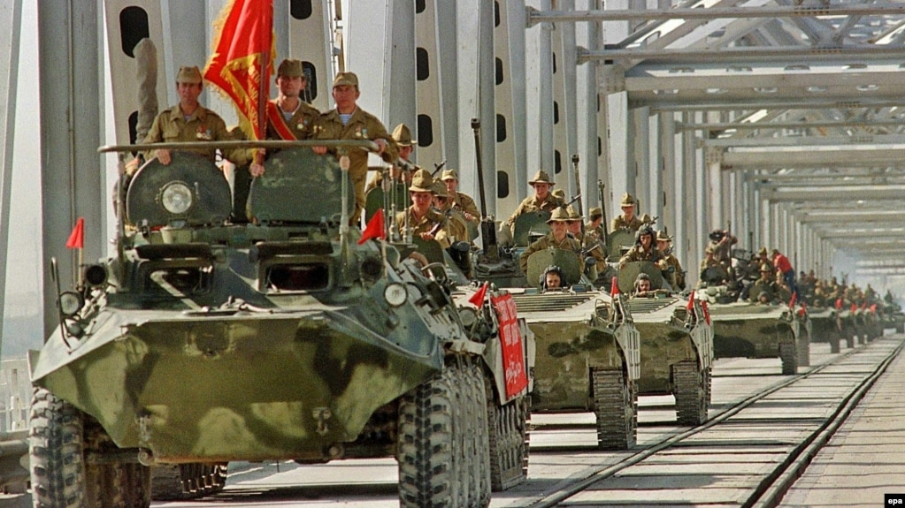

Подготовил:
Классный руководитель Бардалист А.В.
Класс: 7 «М» класс

2025 год

ПЛАН – КОНСПЕКТ
проведения занятия
7 класс
Классный час: «Год Защитника Отечества»
Посвящен 36-й годовщине
Вывода Советских войск из Афганистана
«Тем, кто был за речкой»

Цель: Ознакомить обучающихся с причиной ввода Советских войск в Афганистан, определение исторического значения афганской войны.
Воспитание у обучающихся любви и уважения к воинам-интернационалистам , воспитание любви к своей Родине и чувства долга перед Отечеством.

Задачи:
1. Подготовить обучающихся к участию в общественно-политической жизни страны, готовности достойного служения Отечеству.
2. Способствовать решению проблемы преемственности поколений, развивать повышения статуса героико-патриотического воспитания обучающихся.
3. Воспитывать чувство долга, ответственности, самопожертвования, патриотизма

Класс: 7 «М» класс

Дата: 27.01.2025

Место проведения: кабинет ОБиЗР

Время: 35минут

Метод: мозговой штурм, рассказ с использованием видеороликов.

Материальное обеспечение: буклеты, видеоролики, проектор, свечи.

Урок мужества
Посвящен 36-й годовщине
Вывода Советских войск из Афганистана
«Тем, кто был за речкой»
Ответственный: Бардалист А.В.
Ведущий №1: Горбатко Арина – 8 «М» Ведущий №2: Оглинда Артем– 8 М»
Ведущий №1.
Ровно 36 лет назад, 15 февраля 1989 года закончилась Афганская война.
Увековечивание памяти о погибших воинов является священной традицией у всех народов мира. Образы воинов, фрагменты боев выражается в мраморе и граните, на плитах надмогильных курганов и мемориалов, в легендах и летописях, в трудах историков, поэтов и композиторов. Этой традиции остаются верны и народ России. Беда и великий грех, если будет забыта традиция глубокого уважения к памяти. Когда женщина ждала и надеялась на встречу с отцом, сыном, мужем, но не всем надеждам суждено было сбыться.
Правительство Демократической Республики Афганистан, принимая во внимание продолжающееся и расширяющееся провокационное вмешательство внешних врагов Афганистана и с целью защиты территориальной целостности, национальной независимости и поддержания мира и безопасности, основываясь на Договоре о дружбе, добрососедстве и сотрудничестве от 5 декабря 1978 года, обратилось к СССР с настоятельной просьбой об оказании срочной политической и моральной помощи, включая военную помощь. Правительство Советского Союза удовлетворило просьбу афганской стороны.
С этого момента начался ввод Советских войск в Афганистан.
25 декабря 1979 года в 15.00 начался ввод ограниченного контингента советских войск на территорию Афганистана, через Кушку – на Герат и Кандагар, а дальше на Кабул. В ночь на 27 декабря 1979 года специальные группы КГБ СССР «Зенит » и «Гром» вместе со спецназом Главного разведывательного управления взяли штурмом президентский дворец на окраине Кабула. Вся операция «Шторм-333» длилась не более 20 минут, кроме дворца были захвачены ещё 17 объектов в Кабуле. На следующее утро в Кабул стали прибывать советские войска. Так началась десятилетняя Афганская война…

РОЛИК №1. Краткая история. 4 мин

Ведущий №2.
ПРИКАЗ: О вводе Советских войск в Афганистан от 12 декабря 1979 года на заседании Политбюро ЦК КПСС и оформлено секретным постановлением ЦК КПСС № 176/125 «К положению в «А» 25 декабря 1979 года колонны советской 40-й армии пересекают Афганскую границу.

РОЛИК №2. Пришел приказ. 4 мин.

Ведущий №1.
Тяжелейшим итогом Афганской войны является гибель наших солдат и офицеров.
Афганская война за неполных десять лет унесла многие тысячи жизней воинов-интернационалистов. Эта война своим черным крылом коснулась многих семей, принеся с собой цинковые гробы, безногих, безруких, слепых, тяжело больных молодых людей.
14 апреля 1988 года при посредничестве ООН в Швейцарии министрами иностранных дел Афганистана и Пакистана подписаны Женевским соглашением о политическом урегулировании положения вокруг ситуации в Афганистане. Гарантами договоренностей стали СССР и США. Советский Союз обязался вывести свой контингент в 9- месячный срок, начиная с 15 мая. США И Пакистан со своей стороны должны были прекратить поддерживать моджахедов.

РОЛИК №3. Зажгите свечи. 5 мин.
Ведущий №2.
Согласно статистике, в Афганистане:
- Каждый день погибало 4 человека;
- В боях было сбито 333 вертолета; 118 самолетов;
- Автомобилей и бензовозов – более 11 тысяч единиц.
Всего участие в боевых действиях приняли 546 255 советских солдат и офицеров.
За годы войны награждено орденами и медалями более 200 тыс. человек.
71 воин стал Героем Советского Союза.
Двадцати пяти из них это звание присвоено посмертно.
Потери личного состава ограниченного контингента советских войск в Республике
Афганистан в период с 25 декабря 1979 года по 15 февраля 1989 года составили:
- Убито, умерло от ран – 13833 человека из состава 40-й армии;
- Ранено 49985 человек,
- Стали инвалидами 6759,
- Находятся в розыске 330,
- Из них пропали без вести 312 человек.
15 февраля 1989 года командующий 40-й армией генерал-лейтенант Борис Громов последним покинул Афганистан.
РОЛИК №4. Вывод советских войск из Афганистана. 5 мин.
Ведущий №1.
Уходили парни Из Афгана
Через перевалы И Саланг…
Уходили парни Утром ранним,
А в мечети Голосил мулла.
И была молитва, Как спасение,
Что парней Убережет бог…
Не забыть февраль и воскресение,
Радость и улыбки На устах.

РОЛИК №5. Мы уходим. 4 мин.

